Configuración de apache

Configuración de virtual host y apache



Vespertino

Aimar Merodo Alba Despliegue de aplicaciones web

ÍNDICE

1 ¿Cómo puedo diferenciar una página web estática de una dinámica? Muestra ejemplos y explica tu elección. 2

2 ¿Qué es un host virtual? ¿Para qué sirve? Comprueba el proyecto en la máquina virtual. 2

3 Muestra el árbol de directorios de apache. Comprueba que tipos mime tiene configurados y los sitios que tiene disponibles. 3

4 Muestra un ejemplo de mime de formato txt, de un formato de imagen y de vídeo. Tiene que ser una foto real de un paquete http. 4

5 Despliega una página web estática dentro de Apache. Para ello coge el código HTML de una página cualquiera. No borres el archivo index.html copiarlo a otra ubicación. 5

5.1 Comprueba que se han realizado los cambios. 5

5.2 Recupera el archivo index.html y haz que Apache sirva a más de una página a la vez. 5

6 Investiga para qué sirven los distintos módulos que aparecen en las diapositivas en páginas dinámicas. Comprueba los módulos que tiene apache instalados. 6

7 ¿Qué es SSL/TLD? Muestra la configuración dentro del navegador. ¿Hay alguna otra forma de comprobarlo? 7

8 ¿Se puede trabajar con dos protocolos simultáneamente?, ¿qué sucede si no se especifica el puerto? 8

9 Investiga como hace Apache para emitir certificados. ¿Dónde puedo ver los certificados que tengo instalados? 8

10 Obtén la IP de tu servidor de pruebas y crea tres sitios web organizados en carpetas, de forma que, para acceder a ellos, tengas que escribir en el navegador http://IP_servidor/tu_sitio1_Nombre, http://IP_servidor/tu_sitio2_Nombre y http://IP_servidor/tu_sitio3_Nombre, respectivamente. No olvides dar permisos al usuario y al grupo a cada una de las carpetas. 9

# ¿Cómo puedo diferenciar una página web estática de una dinámica? Muestra ejemplos y explica tu elección.

Una página web estática tiene siempre el mismo contenido y no ejecuta código en el servidor solamente sirve una web con HTML y css mientras que una dinámica si que ejecuta código en el servidor por ejemplo php y también puede conectarse a otros servicios como una base de datos, además las páginas dinámicas suelen ser interactivas.

**Ejemplo de estática:** la página por defecto de apache que solo muestra un contenido estático con html y css.

**Ejemplo de dinámica:** La página web de racima es dinámica con funciones como un sistema de inicio de sesión y una base de datos con los datos de cada alumno y sus notas.

# ¿Qué es un host virtual? ¿Para qué sirve? Comprueba el proyecto en la máquina virtual.

Un host virtual es una parte de la configuración de apache que define como se sirve una página web en concreto y cada host virtual puede servir diferentes webs de forma independiente.

En la carpeta sites-avaliable de apache salen los virtual host que tengamos configurados en mi caso solo tengo los que vienen por defecto.

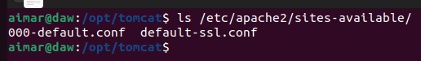

# Muestra el árbol de directorios de apache. Comprueba que tipos mime tiene configurados y los sitios que tiene disponibles.

Árbol de directorios de apache

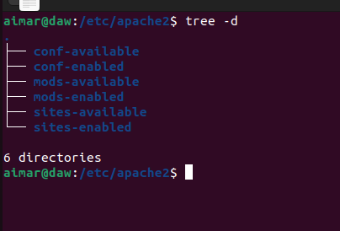

En el archivo mime.conf se configuran los tipos mime q recibe apache, pero este archivo también coje archivos mime del archivo /etc/mime.types

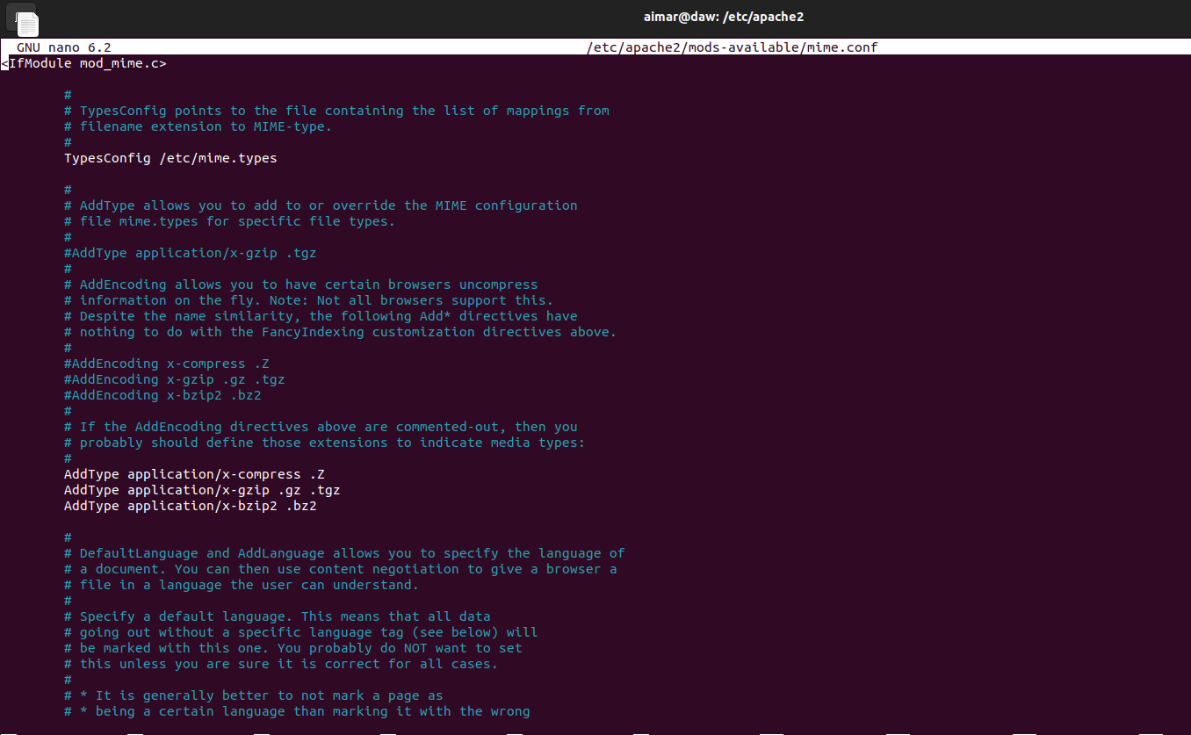

Para ver los sitios que tenemos disponibles tenemos que ver la carpeta sites-avaliable

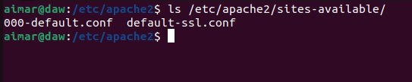

# Muestra un ejemplo de mime de formato txt, de un formato de imagen y de vídeo. Tiene que ser una foto real de un paquete http.

Mime del txt (en Firefox no me sale el content type porque sale ahí en la columna)

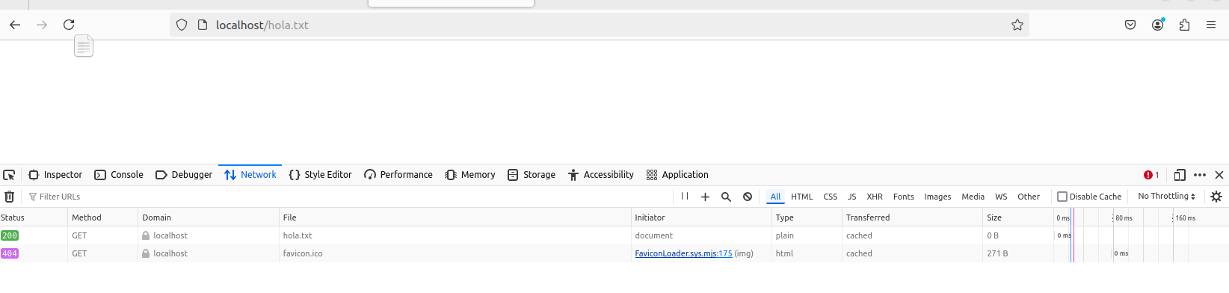

Mime del mp4



Mime png



# Despliega una página web estática dentro de Apache. Para ello coge el código HTML de una página cualquiera. No borres el archivo index.html copiarlo a otra ubicación.

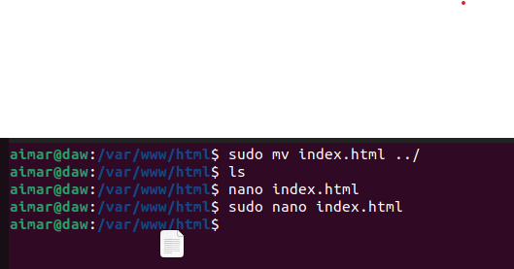

## Comprueba que se han realizado los cambios.

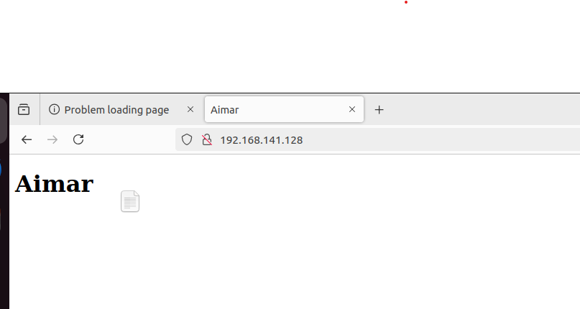

## Recupera el archivo index.html y haz que Apache sirva a más de una página a la vez.

Ahora sirve por el index.html y también por index2.html

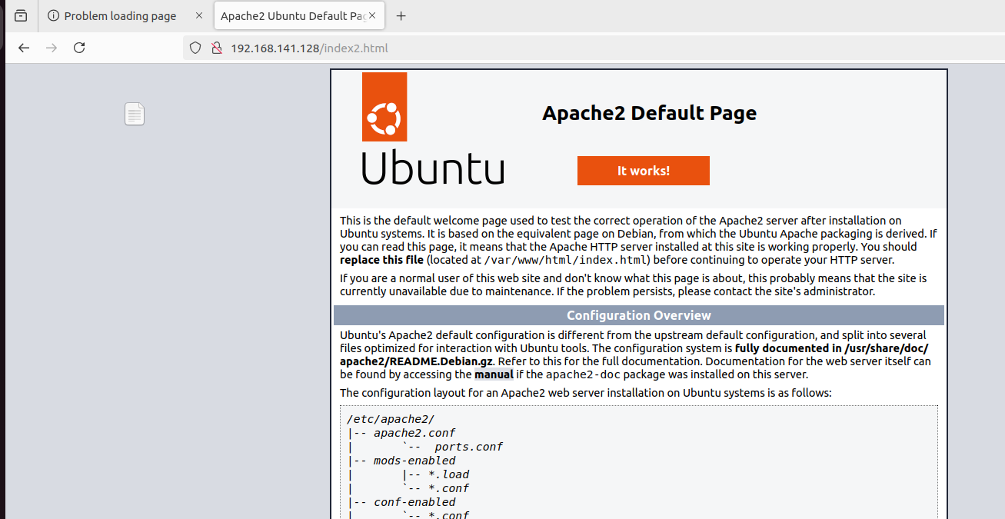

# Investiga para qué sirven los distintos módulos que aparecen en las diapositivas en páginas dinámicas. Comprueba los módulos que tiene apache instalados.

**Mod_actions:** Permite ejecutar un script cuando se accede a un tipo de archivo concreto.

**Mod_cgi:** habilita la ejecución de programas o scripts CGI.

**Mod_cgid:** versión mejorada del anterior modulo que usa un Daemon para ejecutar los scripts

**Mod_ext_filter:** permite aplicar filtros externos a la salida del servidor

**Mod_include:** permite incluir contenido dinámico dentro de documentos

**Mod_ldap:** habilita la autenticación y almacenamiento de usuarios mediante un directorio LDAP

**Mod_perl:** Integra el lenguaje perl directamente con apache permitiendo ejecutar scripts más rápido

**Mod_php5:** permite procesar archivos PHP

**Mod_python:** similar al mod_perl pero para python

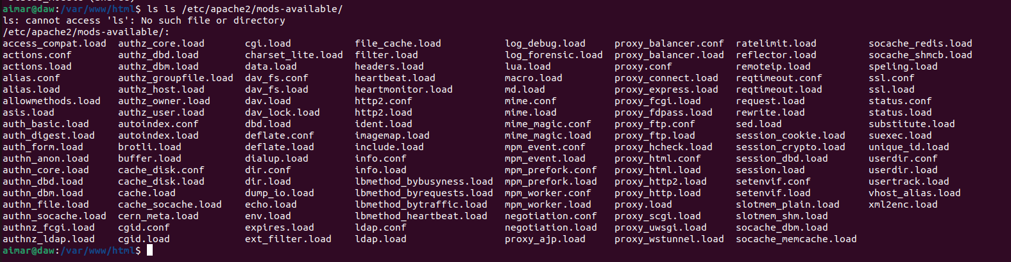

# ¿Qué es SSL/TLD? Muestra la configuración dentro del navegador. ¿Hay alguna otra forma de comprobarlo?

**SSL (Secure sockets layer):** es un protocolo de seguridad que cifra la comunicación entre el cliente y el servidor evitando que terceros puedan leer o modificar la información.

**TLS (Transport Layer Security):** es la versión mas moderna y segura de SSL

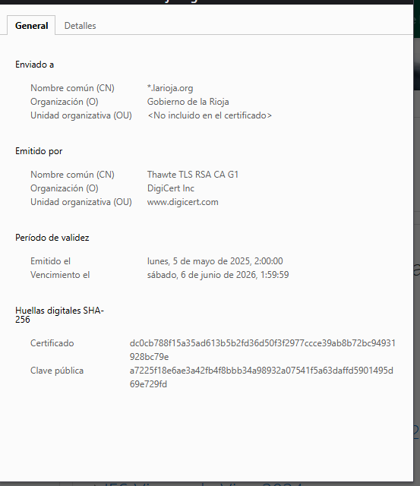

Tambien se puede probar con el comando “openssl s_client -connect google.es:443

# ¿Se puede trabajar con dos protocolos simultáneamente?, ¿qué sucede si no se especifica el puerto?

Con dos protocolos si por ejemplo el http (puerto 80) y el https (puerto 443) siempre y cuando especifiques tu el puerto sino usara el que venga por defecto del protocolo.

Por ejemplo si entras a :

http://localhost te estaría llevando en realidad a <http://localhost:80>

mientras que si entras con <https://localhost> estarías entrando a <https://localhost:443>

# Investiga como hace Apache para emitir certificados. ¿Dónde puedo ver los certificados que tengo instalados?

Apache puede auto firmar certificados el problema que tienen estos certificados es que al estar auto firmados se consideran peligrosos porque no están firmados por una entidad certificadora.

Se pueden ver los certificados que tenemos instalados en el directorio /etc/ssl/certs/

# Obtén la IP de tu servidor de pruebas y crea tres sitios web organizados en carpetas, de forma que, para acceder a ellos, tengas que escribir en el navegador http://IP_servidor/tu_sitio1_Nombre, http://IP_servidor/tu_sitio2_Nombre y http://IP_servidor/tu_sitio3_Nombre, respectivamente. No olvides dar permisos al usuario y al grupo a cada una de las carpetas.

Sitio 1:

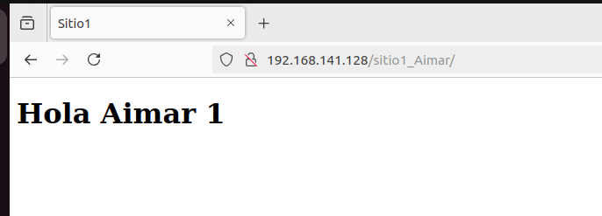

Sitio 2:

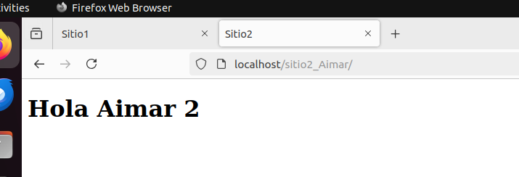

Sitio 3:

